1. Cho sơ đồ mạng sau:

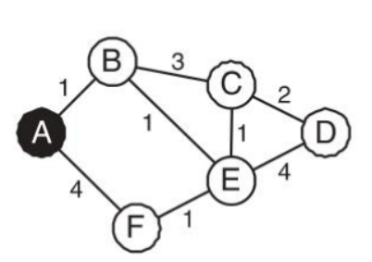

Xác định đường đi từ nút A, E, D đến các nút còn lại bằng thuật toán Dijkstra

1. Cho dữ liệu tầng giao vận bên gửi như sau: 1A2F EB10. Xác định mã checksum của dữ liệu.

1A2F EB10 = 0001 1010 0010 1111 1110 1011 0001 0000

Cộng 2 dãy 16 bit:

Từ 1: 0001 1010 0010 1111

Từ 2: 1110 1011 0001 0000

Sum: 10000 0101 0011 1111

Cộng 1 vào sum:

0000 0101 0011 1111

+

1

Sum: 0000 0101 0100 0000

Checksum 1111 1010 1011 1111

1. Tầng giao vận bên nhận nhận được gói tin như sau: A51B 9107 C99C. Kiểm tra xem gói tin có bị lỗi không?
2. Cho dữ liệu tầng giao vận bên gửi như sau: 9A01 814E. Xác định mã checksum của dữ liệu.
3. Cho dữ liệu D = 1100 0010. Xác định mã R của dữ liệu trên biết đa thức sinh C:\Users\ADMIN\AppData\Local\Temp\ksohtml15696\wps2.jpg. Viết <D,R>
4. Bên nhận nhận được <D’,R’> = 1001 1010 1100. Biết đa thức sinh C:\Users\ADMIN\AppData\Local\Temp\ksohtml15696\wps3.jpg. Kiểm tra xem dữ liệu nhận được có lỗi không?
5. Bên nhận nhận được <D’,R’> = 1101 0010 0101. Biết đa thức sinh C:\Users\ADMIN\AppData\Local\Temp\ksohtml15696\wps4.jpg. Kiểm tra xem dữ liệu nhận được có lỗi không?
6. Cho sơ đồ sau:

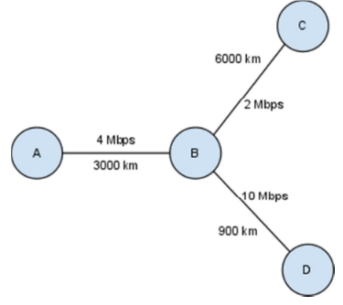

1. Cho gói tin có kích thước L=1500B đi từ A đến C. Bỏ qua trễ hàng đợi và trễ xử lý, tính C:\Users\ADMIN\AppData\Local\Temp\ksohtml15696\wps6.jpg của gói tin, biết tốc độ lan truyền của tín hiệu là 2.108m/s.
2. Cho gói tin có kích thước L=1500B đi từ A đến D. Bỏ qua trễ hàng đợi và trễ xử lý, tính C:\Users\ADMIN\AppData\Local\Temp\ksohtml15696\wps7.jpg của gói tin, biết tốc độ lan truyền của tín hiệu là 2,5.108m/s.
3. Cho gói tin có kích thước L=1500B đi từ D đến C. Bỏ qua trễ hàng đợi và trễ xử lý, tính C:\Users\ADMIN\AppData\Local\Temp\ksohtml15696\wps8.jpg của gói tin, biết tốc độ lan truyền của tín hiệu là 2,5.108m/s.
4. Cho mạng 172.19.0.0.

* Xác định xem mạng này là mạng lớp mấy?
* Các địa chỉ IP trong mạng là địa chỉ Private hay Public.
* Xác định mặt nạ mạng của mạng này
* Mạng này có thể chia tối đa được bao nhiêu mạng con
* Mạng này có thể quản lý được tối đa bao nhiêu máy trạm

Chia mạng trên thành 4 mạng con. Xác định địa chỉ mạng, địa chỉ dải máy trạm, địa chỉ quảng bá của mạng trên

1. Cho mạng 201.109.0.0.

* Xác định xem mạng này là mạng lớp mấy?
* Các địa chỉ IP trong mạng là địa chỉ Private hay Public.
* Xác định mặt nạ mạng của mạng này
* Mạng này có thể chia tối đa được bao nhiêu mạng con
* Mạng này có thể quản lý được tối đa bao nhiêu máy trạm

Chia mạng trên thành 5 mạng con. Xác định địa chỉ mạng, địa chỉ dải máy trạm, địa chỉ quảng bá của mạng trên

1. Cho mạng 17.190.0.0/19

* Xác định xem mạng này là mạng lớp mấy?
* Các địa chỉ IP trong mạng là địa chỉ Private hay Public.
* Xác định mặt nạ mạng của mạng này
* Mạng này có thể chia tối đa được bao nhiêu mạng con
* Mạng này có thể quản lý được tối đa bao nhiêu máy trạm

Chia mạng trên thành 3 mạng con. Xác định địa chỉ mạng, địa chỉ dải máy trạm, địa chỉ quảng bá của mạng trên